牙齒矯正＝一口大鋼牙？
（撰文／雙和醫院牙科部提供）

還記得藝人小S在進行牙齒矯正時，每天在電視上秀的那一口醒目的矯正器嗎？雖然當時曾經因此帶起一股〝大鋼牙〞的風潮，但流行只是一時的，牙齒矯正畢竟不是一、兩天的事，大多數的人還是希望在進行牙齒矯正的同時，能夠兼顧視覺上的美感。
目前市面上雖然有數種矯正治療的方法，但其中最為全球的矯正醫師所熟知且利用的，就是透過一顆顆黏在牙齒表面的矯正器及矯正線，來進行牙齒移動的矯正治療。一直以來，這種矯正器都是由耐用的不鏽鋼材質所製成，但因為現代人對於美觀的要求越來越高，後來也發展出許多能兼顧美感的矯正裝置。
這些美觀的透明矯正器依材質可區分為樹脂、陶瓷和水晶等，由於外表美觀而不明顯，治療期間不易被人發現，特別適用於成人和因工作性質需要特別維持外表美感的人，例如空姐、藝人、政治人物等。
現在進行矯正治療的患者，不一定要頂著一口金光閃閃的大鋼牙，矯正醫師可與患者充份溝通，瞭解他們的需求，選擇專屬於他們的矯正裝置。
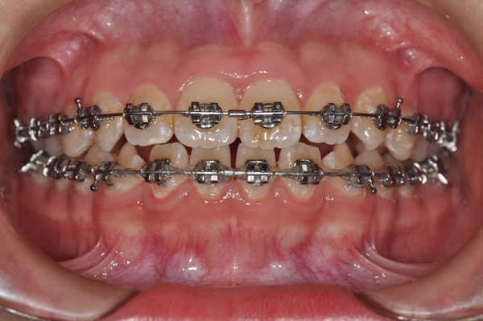
傳統不鏽鋼矯正器
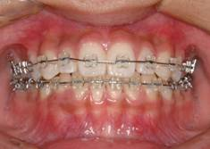
美觀的透明矯正器

